Escola Básica Municipal César Avelino Bragagnolo.
Erval Velho, 16 de setembro de 2020.
Professora: Célia Frigo
3º ano Vespertino
Essas atividades serão quinzenais(15 dias) Para o dia 30/09/2020 quarta-feira.

Língua Portuguesa

SALADA DE FRUTAS

Quando eu como muita uva,
Eu não posso tomar chuva.
Quando eu como abacaxi,
Não posso fazer xixi.
Quando eu como caqui,
Pulo mais do que saci.
Quando eu como caju,
Pulo mais que canguru.
Quando eu como acerola,
Fico sempre bom de bola.
Quando eu como framboesa,
Fico sempre bom de mesa.
Quando eu como mexerica,
Minha barriga se estica.
Quando eu como amora,
Minha barriga melhora.
Quando eu não como fruta,
A tristeza é absoluta.
Quando eu como goiaba,
Minha tristeza se acaba!
Bob Vieira,Brincando com Rimas.
Interpretação:
1-Qual é o título desse poema?
R:_____________________________________________________________
2-Quem é o autor desse poema?
R:____________________________________________________________
3-Observem as palavras. Elas terminam com o mesmo som?
R:____________________________________________________________
4-De que fala esse poema?
R:_____________________________________________________________
5-O que aconteceu com o autor quando ele come caqui?
R:_____________________________________________________________
6-E quando ele não come fruta?
R:___________________________________________________________
7-O que acontece com o autor quando ele como goiaba?
R:_____________________________________________________________

8-Forme o plural ,acrescentando S no final da palavra.

a)Bicho-_________________ g)Coelho-________________________
b)Vaca-_________________ h)Bilhete-________________________
c)Planta-_________________ i)Mãe-___________________________
d)Uva-___________________ j)Jabuti-__________________________
e)Boneca-_______________ k)Baú-___________________________
f)Troféu-________________ l)Degrau-________________________

9-Passe para o plural e escreve uma frase para cada palavra.

SINGULAR | PLURAL
Sabugo
Rinoceronte
Boneca
Menina
Árvore
Sítio
Mata

10-Escreva as palavras no plural na cruzadinha:
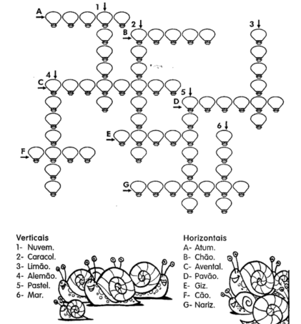
Matemática
FIGURAS GEOMÉTICAS PLANAS E NÃO PLANAS
Pinte a paisagem assim: os triângulos de vermelho, os círculos de amarelo, os quadrados de azul e os retângulos de laranja. Complete a legenda e indique as quantidades das formas.
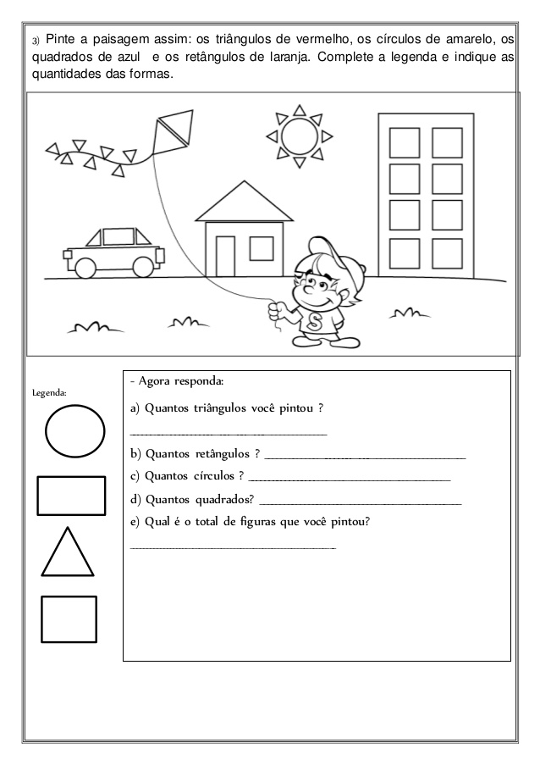

Medimos o dia com a hora.
Observe:
DIA
PERÍODO NOTURNO
É dividido em
PERÍODO DIURNO
É dividido em
madrugada
de 0 às 6 h
noite
das 18 às 24h h
tarde
das 12 às 18h h
manhã
das 6 às 12 h
É dividido em
é um período de 24 horas

Observe a representação de um relógio a seguir. Ele exibe as horas de 1 a 12. Para que você entenda a posição das horas de 13 a 24, os números estão indicados fora do relógio.

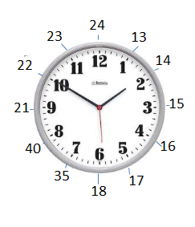

Minutos e segundos
Cada número do relógio corresponde a um determinado número de minutos, contados de 5 em 5. O ponteiro menor indica as horas e o maior, os minutos. Nem todos os relógios têm o ponteiro de segundos e, os digitais não possuem nenhum ponteiro, apenas marcam as horas e os minutos.
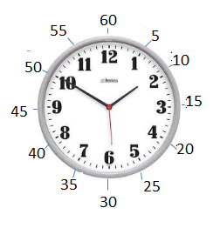

01.Agora faça a leitura das horas.
a)19h50min ou____________________________________________
b)20 min para as 5h ou______________________________________
c)3h da tarde ou ___________________________________________
d)10 min para as 7h ou ______________________________________
e)4h45 ou _________________________________________________
f)2h55 ou _________________________________________________
g)17 ou ___________________________________________________
02.Escreva as horas de cada relógio, observe que poderá haver duas possibilidades de escrita:

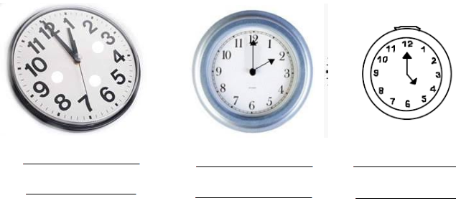

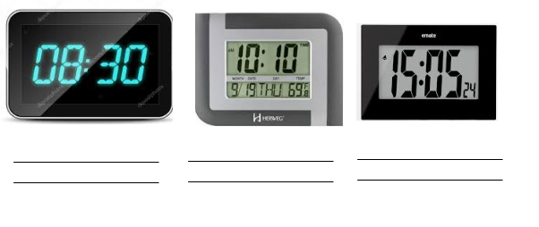

3.Faça a leitura das horas e complete.
a) 7h da noite ou ______________________________________________
b) 5h da tarde ou ______________________________________________
c) 15 min para as 8h ou _________________________________________
d) 16 h ou ___________________________________________________
e)10min para as 9h ou __________________________________________
f)5h35min ou _________________________________________________
4. Responda:
a) Quantos minutos tem uma hora? ________________________________________
b) Quantos segundos tem um minuto? ______________________________________
c) Quantas horas tem um dia? ____________________________________________
05.Coloque os ponteiros na hora exata:

6-Marque a alternativa correta:

a)Uma hora tem:
( )45 Segundos ( )60 minutos ( )50 minutos

b)Um minuto tem :
( )60 segundos ( )70 segundos ( )120 segundos

c)O que marca o ponteiro pequeno do relógio?
R:________________________________________________

d)E o que marca o ponteiro grande?
R:________________________________________________

e)Marque no relógio a hora que você vai à escola?

Bom Trabalho!

